本科教务系统补考报名操作指引

（学生申请）

**1. 登录系统**

打开浏览器在地址栏输入本科教务系统访问地址：https://jwxt.sysu.edu.cn进入“教务系统登录界面—学生登录”，通过NetID登录，如图所示：

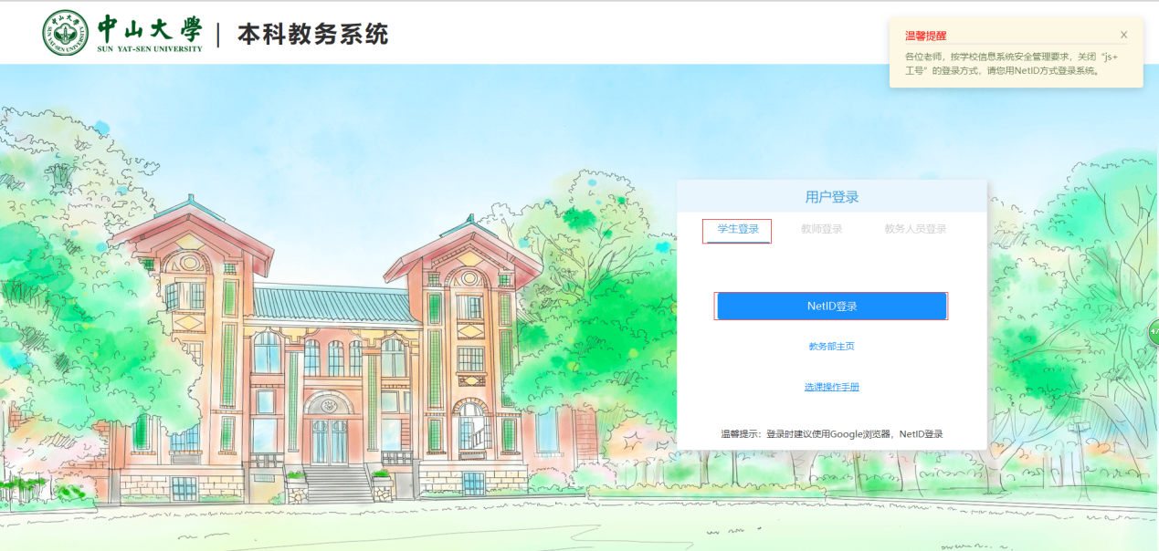

**2. 功能入口**

登录教务系统后，在主页中点击“补考报名”图标，即可进入补考报名相关界面，如果用户在主页上没有“补考报名”图标，联系管理员进行授权即可。如图所示：

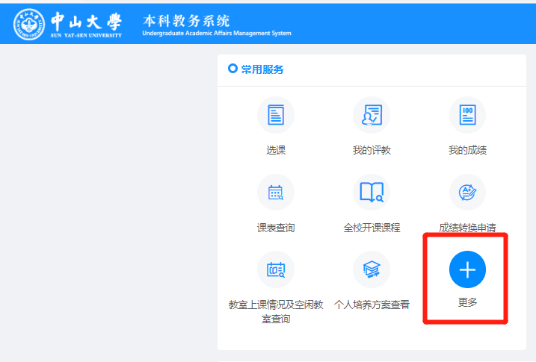

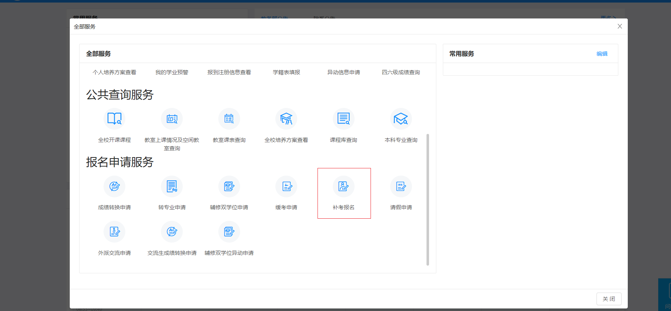

**图9.功能主界面**

**3. 补考报名**

进入补考报名界面后，点击补考报名按钮，勾选不及格课程点击提交按钮提交补考报名申请。

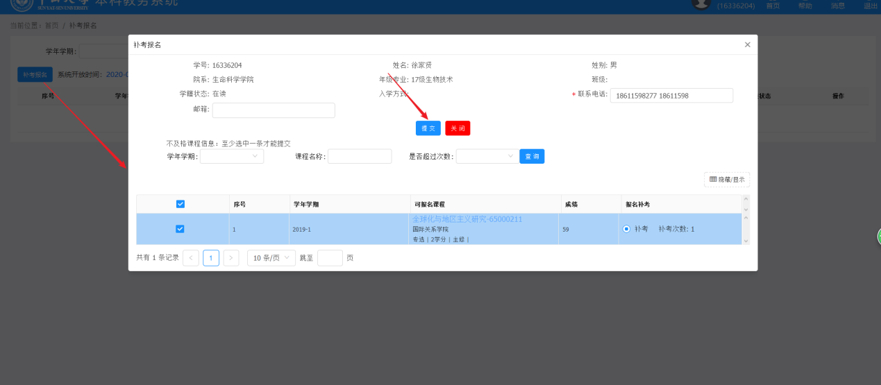

**4. 补考报名审批结果查看**

完成报名后，可线下联系开课单位及时审批，开课单位审批结果可在“补考报名”界面查看。如图所示：

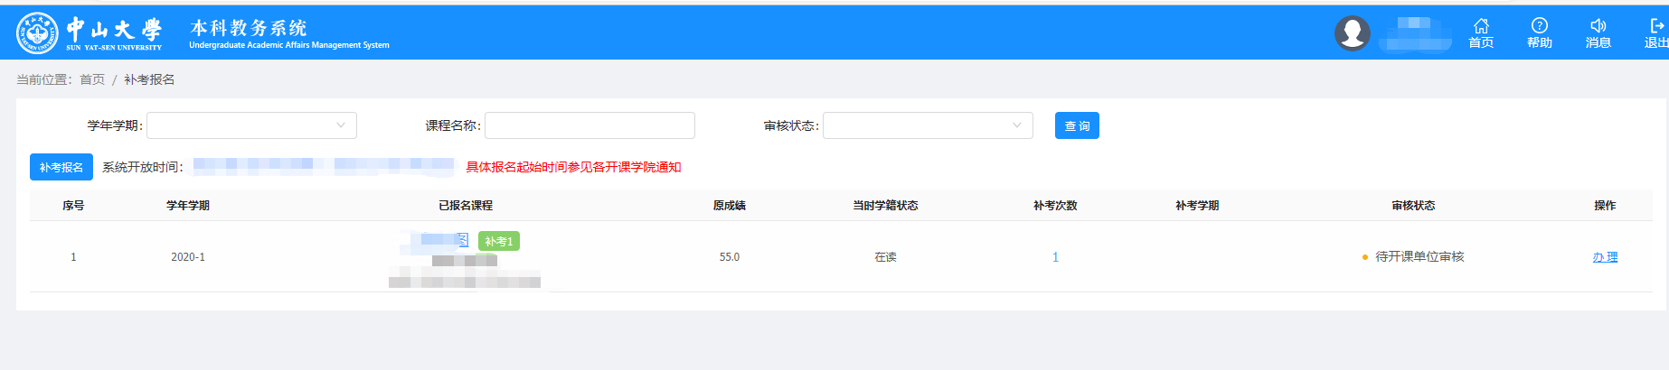

**5.缓补考时间和地点安排查看**

已报名补考且已审核通过的同学应做好考前准备，按开课单位通知的补考时间地点参加补考。本人的缓补考具体安排可在教务系统“考试信息查看”查阅，或在教务系统“学院公告”查阅开课单位的缓补考安排通知。如图所示：

方法1：在教务系统“考试信息查看”查阅



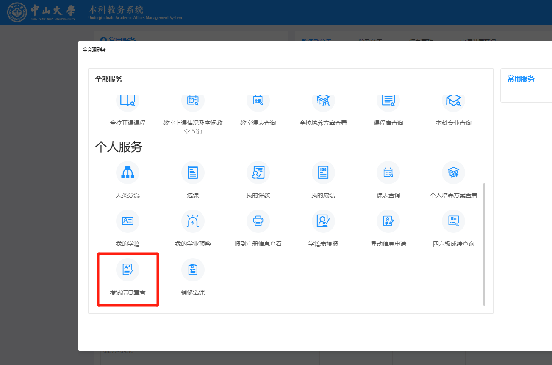

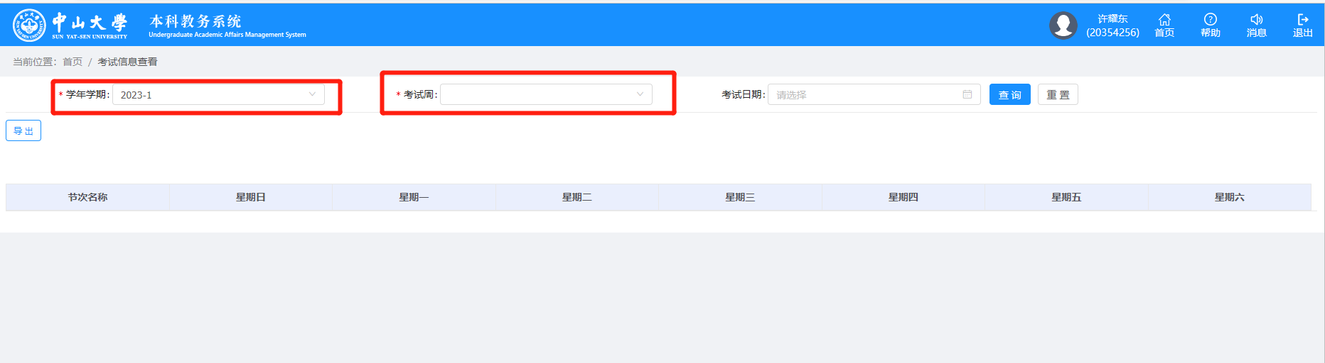

方法2：在教务系统“学院公告”查阅开课单位的缓补考安排通知

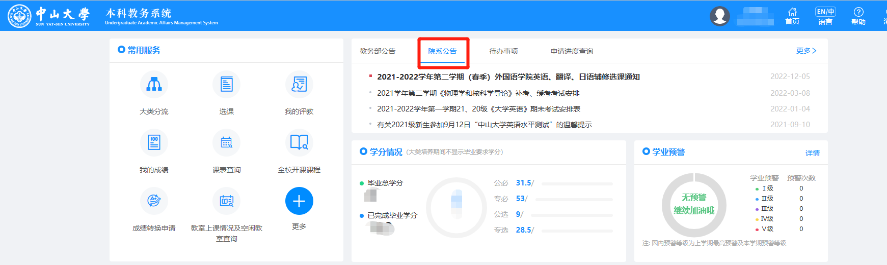

**6. 注意事项**

（1）补考报名按钮为灰色时，说明超过补考报名时间，无法再报名。

（2）补考报名提交时，如系统提示超过次数，表示该课程补考申请已超过可申请补考的次数。

（3）课程存在作弊/旷考/违纪的，只允许申请补考一次，如该次不及格，无法再申请补考。